Text per 28.2.2024
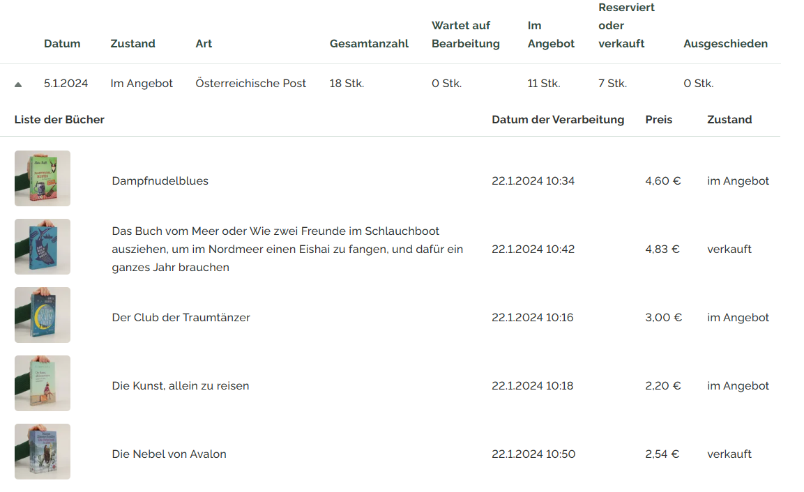

Momox 11.12.
Am Konto: Datum einsetzen!
